Паспорт работы

Название конкурсной работы | Изготовление ромашки из фоамирана
Субъект Российской Федерации, муниципальное образование | МБУ ДО ЦТТ г. Таганрог, Ростовской обл.
Цель и задачи конкурсной работы | Цель: Познакомить учащихся с историей святых Петра и Февронии, рассказать о Дне семьи, любви и верности, о символе этого праздника – ромашке и изготовить ромашку из фоамирана.  Задачи:  Ознакомить с историей возникновения праздника; рассказать о жизни святых Петра и Февронии; рассказать о символе праздника;  Формировать гражданскую идентичность, воспитание патриотизма, уважение к истории и традициям страны;  Развить бережное и вдумчивое отношение к природе;  Развить навыки рукоделия при работе с фоамираном;  Развить мелкую моторику рук, воображение и пространственное мышление.
Краткое содержание конкурсной работы | Аннотация:  Разработка адресована в первую очередь учителям декоративно-прикладного творчества, занимающихся цветоделием. Урок разработан для групп второго-третьего года обучения, то есть обучающиеся должны иметь необходимые навыки по работе с утюгом и клеевым пистолетом. В данной разработке предложен авторский способ изготовления ромашки из фоамирана. Разработка сопровождается необходимыми историческим и теоретическим материалом.
Предполагаемые конечные результаты,  перспективы развития, долгосрочный эффект | Избранная тема предполагает обращение к истокам славянской культуры. Сохранение своей идентичности, национальных, культурных и исторических корней весьма актуально в условиях глобализации, происходящей сегодня. Выполнение данной работы позволит нам окунуться в историю славянского мира, познакомиться с историей жизни Петра и Февронии. Их история напоминает добрую сказку о любви – большой и чистой. Они служат примером для всех влюбленных, ведь жили в горе и радости, богатстве и бедности, и их никто не смог разлучить, даже смерть.  Обращение к цветоделию позволяет решать задачи художественно-эстетического и экологического воспитания подрастающего поколения. Работа по созданию искусственных цветов предполагает более близкое знакомство с их морфологией, видовым разнообразием и прочими характеристиками. То обстоятельство, что мы не используем в работе живые растения, позволяет формировать бережное и вдумчивое отношение к природе. Привычные вещи становятся источником творческого вдохновения и основой реализации творческих замыслов.  Помимо сказанного, цветоделие, как вид деятельности, способствует развитию мелкой моторики рук, воображения и пространственного восприятия. Работа с фоамираном, в силу специфики его фактуры (мягкий, податливый, приятный на ощупь материал), способствует развитию тактильных ощущений. Избранная тема значима и с точки зрения востребованности конечного продукта нашей деятельности. Мы изготовим ромашку, которая является замечательным подарком и аксессуаром.
Порядок контроля и оценки результатов | Выставка готовых работ
Необходимые ресурсы для реализации  конкурсной работы | Оборудование и материалы:  Ноутбук, презентация, готовое изделие, фоамиран (зеленый, желтый и белый), тейп-лента, проволока, клеевой пистолет, булька с двойным ножом, ножницы, ножницы с зубчиками, молд, шариковая ручка с пустым стержнем, утюг, шаблоны.

МБУ ДО ЦТТ
Г. Таганрог Ростовской области

Изготовление ромашки из фоамирана

Методическая разработка урока
Для руководителей объединений художественно-декоративной направленности

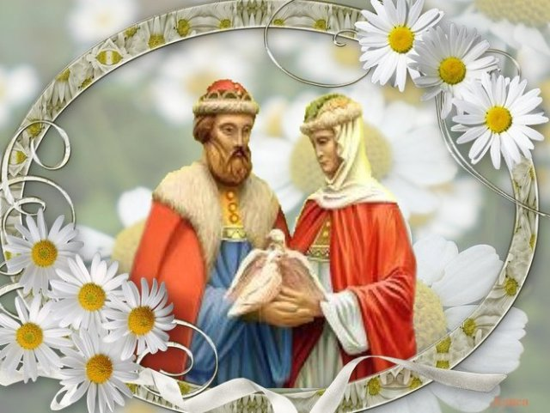

Автор: Васильева Елена Владимировна
Педагог дополнительного образования

МЕТОДИЧЕСКАЯ РАЗРАБОТКА УРОКА:
Аннотация:
Разработка адресована в первую очередь учителям декоративно-прикладного творчества, занимающихся цветоделием. Урок разработан для групп второго-третьего года обучения, то есть обучающиеся должны иметь необходимые навыки по работе с утюгом и клеевым пистолетом. В данной разработке предложен авторский способ изготовления ромашки из фоамирана. Разработка сопровождается необходимыми историческим и теоретическим материалом.
Цель: Познакомить учащихся с историей святых Петра и Февронии, рассказать о Дне семьи, любви и верности, о символе этого праздника – ромашке и изготовить ромашку из фоамирана.
Задачи:
Ознакомить с историей возникновения праздника; рассказать о жизни святых Петра и Февронии; рассказать о символе праздника;
Формировать гражданскую идентичность, воспитание патриотизма, уважение к истории и традициям страны;
Развить бережное и вдумчивое отношение к природе;
Развить навыки рукоделия при работе с фоамираном;
Развить мелкую моторику рук, воображение и пространственное мышление.
Технологии и методы:
Беседа, презентация (использование ИКТ для актуализации знаний), демонстрация наглядного материала, обобщение, практическая работа.
Формы работы: групповая.
Оборудование и материалы:
Ноутбук, презентация, готовое изделие, фоамиран (зеленый, желтый и белый), тейп-лента, проволока, клеевой пистолет, булька с двойным ножом, ножницы, ножницы с зубчиками, молд, шариковая ручка с пустым стержнем, утюг, шаблоны.

ПЛАН УРОКА:
1. Организационный момент.
2. Беседа и презентация «История любви Петра и Февронии», загадки о
ромашке
3. Мастер-класс «Изготовление ромашки»
4. Практическая работа на основе мастер-класса
5. Подведение итогов занятия.

ХОД УРОКА
I. Организационный момент.
Приветствие учителя, проверка готовности к занятию.
2. Беседа. История любви Петра и Февронии
8 июля в нашей стране отмечают День семьи, любви и верности. Его символ – ромашка. Сегодня я хочу рассказать о святых, благодаря которым у нас появился этот праздник. Это - Петр и Феврония. Их история напоминает добрую сказку о любви – большой и чистой. Они служат примером для всех влюбленных, ведь жили в горе и радости, богатстве и бедности, и их никто не смог разлучить, даже смерть.
История любви этой супружеской пары подробно описана величайшим автором XVI века Ермолаем Еразмом в древнерусской «Повести о Петре и Февронии». Согласно «Повести», супруги княжили в Муроме в конце 12 - начале 13 веков, они жили счастливо и скончались в один день.
Благоверный князь Петр был вторым сыном Муромского князя Юрия Владимировича. Он вступил на Муромский престол в 1203 году. За несколько лет до этого святой Петр заболел проказой - тело князя покрылось струпьями и язвами. Никто не мог исцелить Петра от тяжкой болезни. Со смирением перенося мучения, князь во всем предался Богу.
В сонном видении князю было открыто, что его может исцелить дочь пчеловода благочестивая дева Феврония, крестьянка деревни Ласковой в Рязанской земле. Святой Петр послал в ту деревню своих людей.
Феврония в качестве платы за лечение пожелала, чтобы князь женился на ней после исцеления. Петр пообещал жениться, но в душе слукавил, поскольку Феврония была простолюдинкой: "Ну как это можно - князю дочь древолаза взять себе в жены!".
Феврония исцелила князя, но поскольку дочь пчеловода прозрела лукавство и гордость Петра, она велела ему оставить несмазанным один струп как свидетельство греха. Вскоре от этого струпа вся болезнь возобновилась, и князь со стыдом снова вернулся к Февронии. Феврония вновь вылечила Петра, и уже тогда он женился на ней.
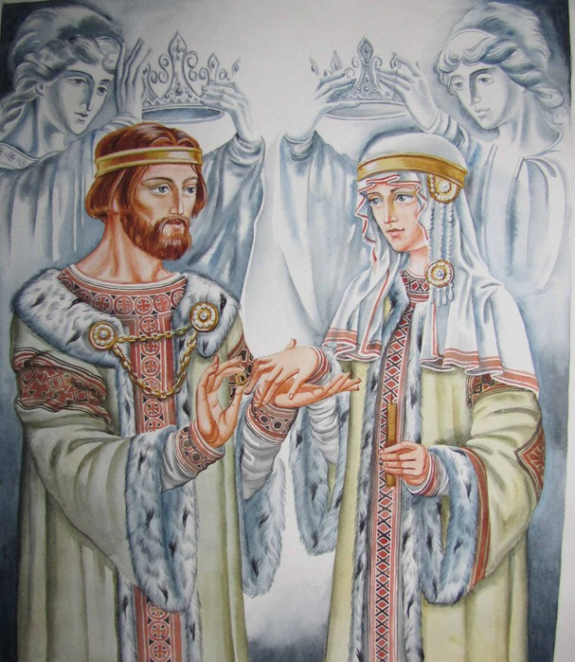
Вместе с молодой княгиней Петр возвращается в Муром. Князь Петр полюбил Февронию за благочестие, мудрость и доброту.
После смерти брата Петр стал самодержцем в городе. Бояре уважали своего князя, но надменные боярские жены невзлюбили Февронию и, не желая иметь правительницей над собой крестьянку, подучивали своих мужей недоброму. Гордые бояре потребовали, чтобы князь отпустил свою супругу. Святой Петр отказался, и супругов изгнали. Они на лодке отплыли по Оке из родного города. Святая Феврония поддерживала и утешала святого Петра. Но вскоре город Муром постиг гнев Божий, и народ потребовал, чтобы князь вернулся вместе со святой Февронией. Приехали послы из Мурома, умоляя Петра вернуться на княжение. Бояре поссорились из-за власти, пролили кровь и теперь снова искали мира и спокойствия. Петр и Феврония со смирением возвратились в свой город и правили долго и счастливо, соблюдая все заповеди и наставления господние безупречно. Когда пришла старость, они приняли монашество с именами Давид и Евфросиния и умолили Бога, чтобы умереть им в одно время. Похоронить себя завещали вместе в специально приготовленном гробу с тонкой перегородкой посередине.
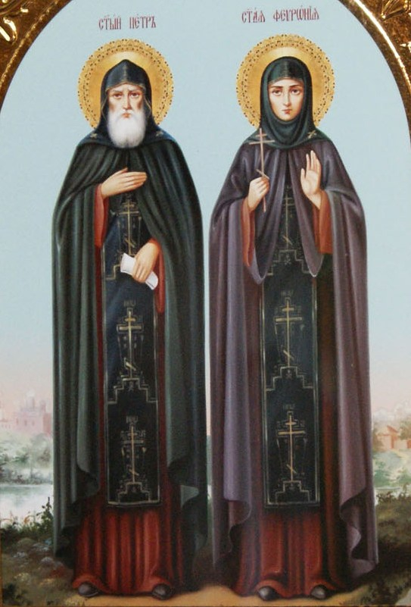
Скончались они в один день и час 25 июня 1228 года, каждый в своей келье. Люди сочли нечестивым хоронить в одном гробу монахов и посмели нарушить волю усопших. Дважды их тела разносили по разным храмам, но дважды они чудесным образом оказывались рядом. Так и похоронили святых супругов вместе в одном гробе около соборной церкви Рождества Пресвятой Богородицы. Пётр и Феврония были канонизированы на церковном соборе 1547 года. Днём памяти святых является 25 июня (8 июля).
В 2008 году при поддержке супруги российского президента Светланы Медведевой был учрежден новый праздник - День семьи, любви и верности, приходящийся на 8 июля – день памяти святых благоверных князей Петра и Февронии.
Праздник этот является частью забытой традиции нашего народа. Раньше в этот день совершались помолвки, а уже после окончания Петрова поста пары венчались в церкви. Символом праздника стала простая и близкая каждому ромашка - как символ лета, тепла, уюта, чистоты и невинности.
Несколько загадок о ромашке:
Белая корзинка,
Золотое донце.
В ней лежит росинка
И сверкает солнце.
Мы домой ее возьмем
И на стол поставим.
Если вдруг мы прихворнем -
Мы ее заварим.(Ромашка)
В поле бескрайнем сестрички стоят,
Жёлтые глазки на солнце глядят,
У каждой сестрички - белы реснички.(Ромашка)
Шёл я полем по тропинке,
Глянул - солнце на травинке.
Ах! Совсем не горячи
Солнца белые лучи.(Ромашки)
3.Мастер-класс по изготовлению ромашки

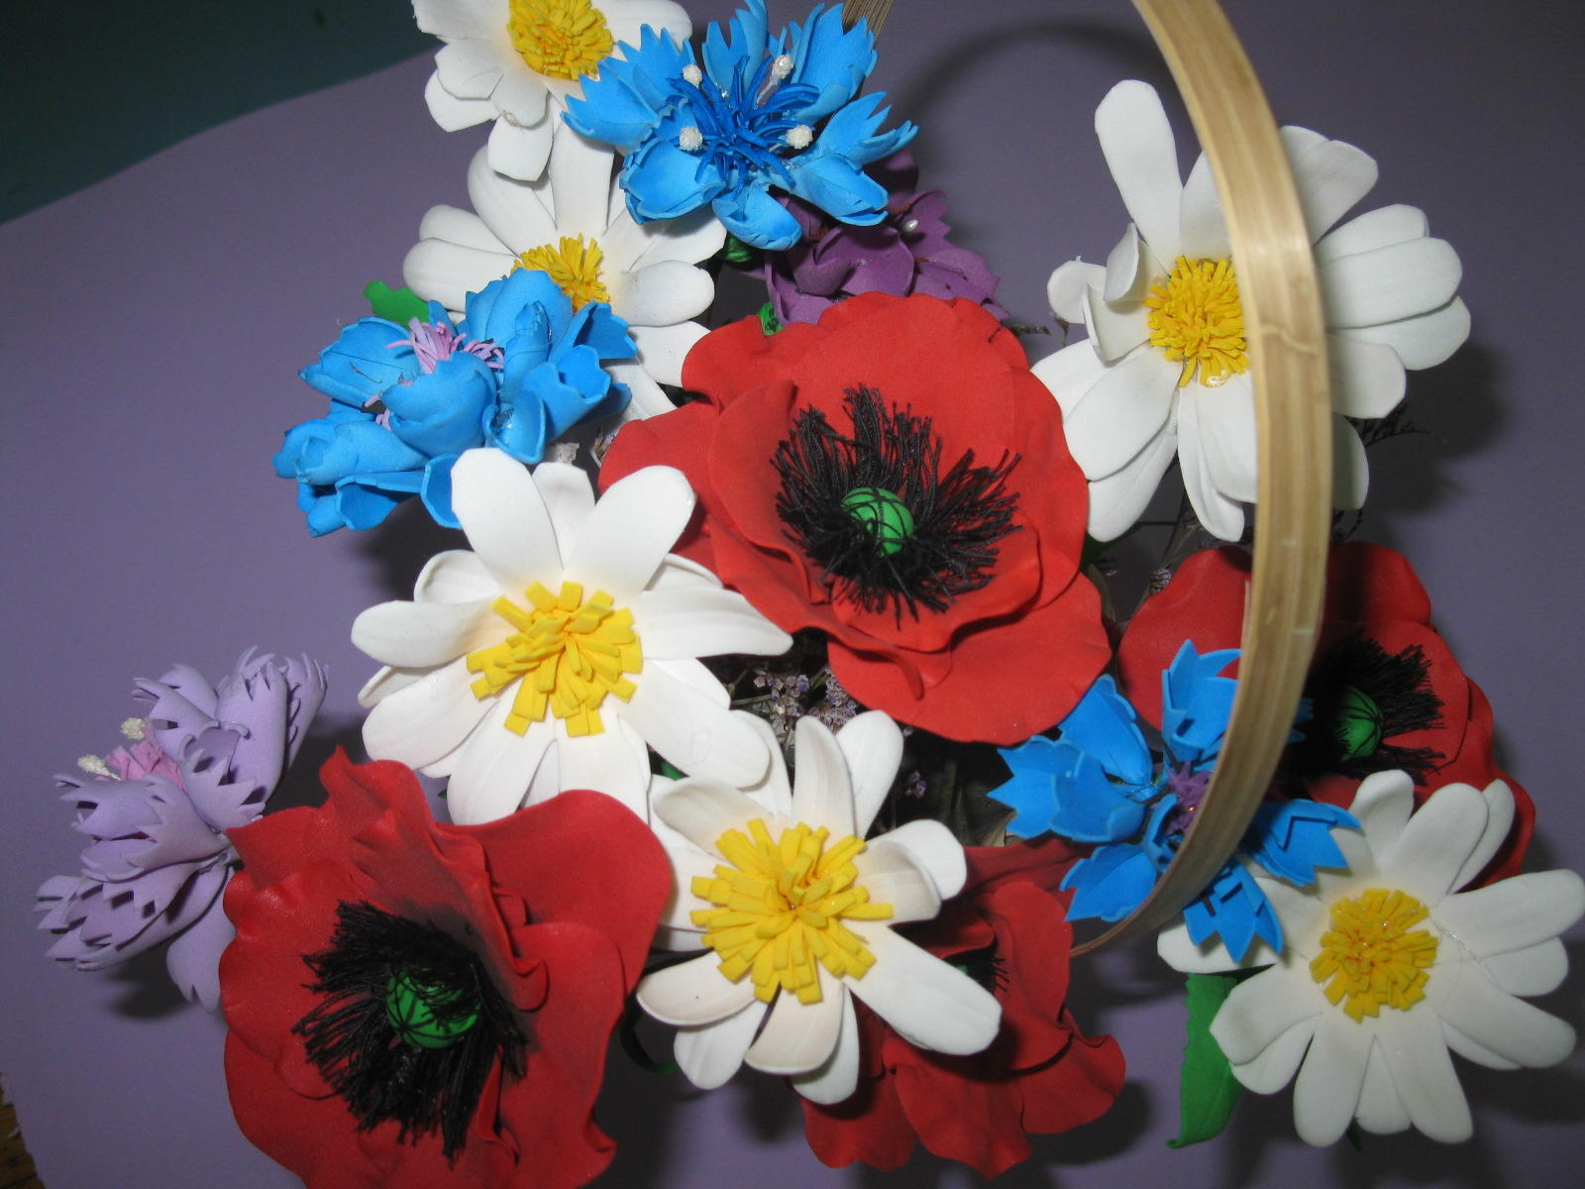 Рис.1
Ромашку можно изготовить несколькими способами. (Рис.1) Сегодня мы попробуем сделать ее самым простым способом.
Нам понадобятся: фоамиран (зеленый, желтый и белый), тейп-лента, проволока, клеевой пистолет, булька с двойным ножом, ножницы, ножницы с зубчиками, молд, шариковая ручка с пустым стержнем, утюг, шаблоны листочка, лепестка и серединки (Рис. 2).
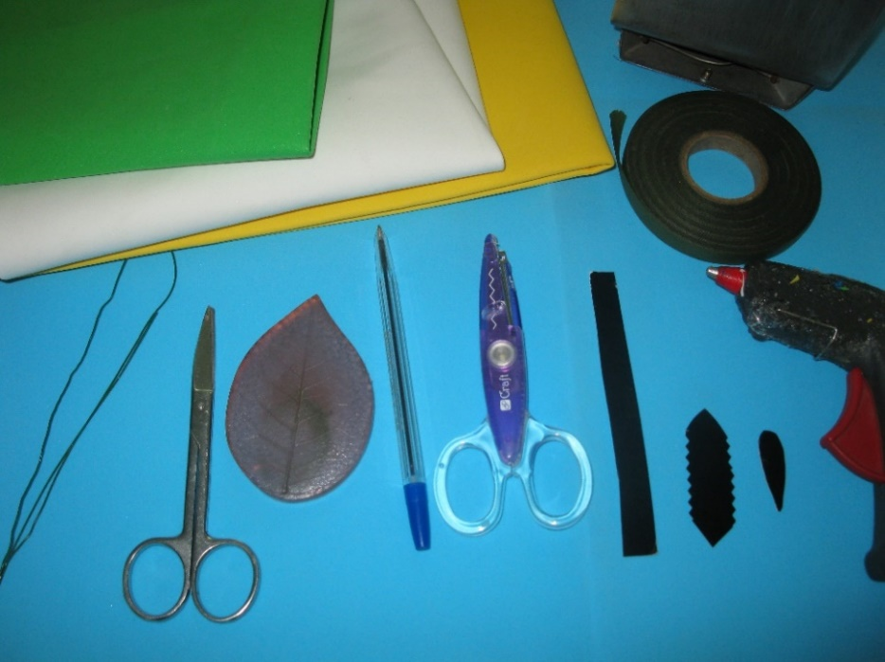Рис. 2
Нарисовать выкройку лепестка ромашки можно в виде удлиненной капли, серединку сделать на основе полоски, нарезав ее мелкой бахромой, а для шаблона листочка нарисовать на полоске уголок сверху и снизу, боковые края же выполнить с помощью ножниц с зубчиками. Выполним указанным способом серединку будущей ромашки из жёлтого фоамирана, затем сделаем три зелёных листочка и выкроим по шаблону примерно 15-18 белых лепестков. Край лепестков можно чуть подкрасить зеленой пастелью.(Рис. 3).
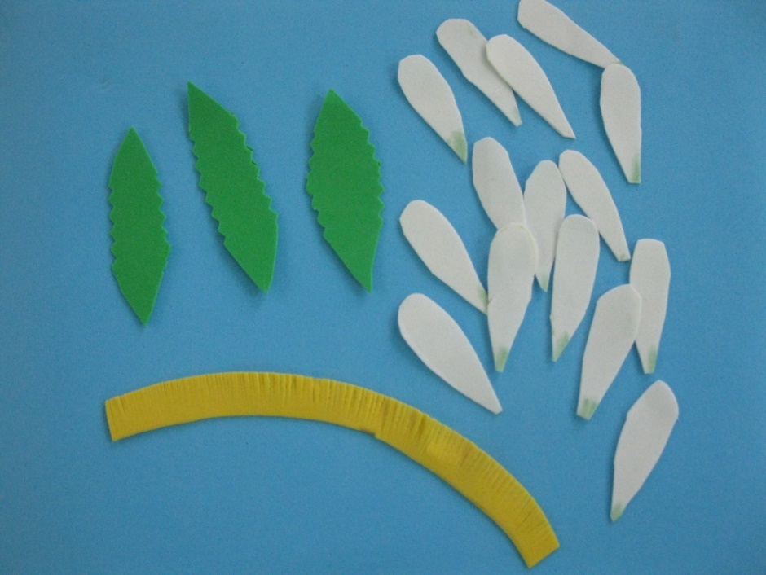 Рис. 3
Зеленые листочки нагреем на утюге и приложим к молду, выполнив таким образом имитацию прожилок. Жёлтую серединку приклеим к проволоке и скрутим в спираль, после чего тоже приложим вращательным движением к утюгу. При нагревании тычинки как бы распустятся в разные стороны.
Каждый лепесток ромашки приложим к утюгу, после чего проведем при помощи бульки две бороздочки. Если нет необходимого инструменты можно воспользоваться шпилькой или двумя зубочистками. Соединив их вместе с набольшим усилием провести вдоль лепесточка. Делать это нужно очень аккуратно, так как фоамиран очень легко рвется.
Для чашечки, при помощи ножниц с зубчиками, выкроим кружочек диаметром чуть больше серединки (Рис. 4).
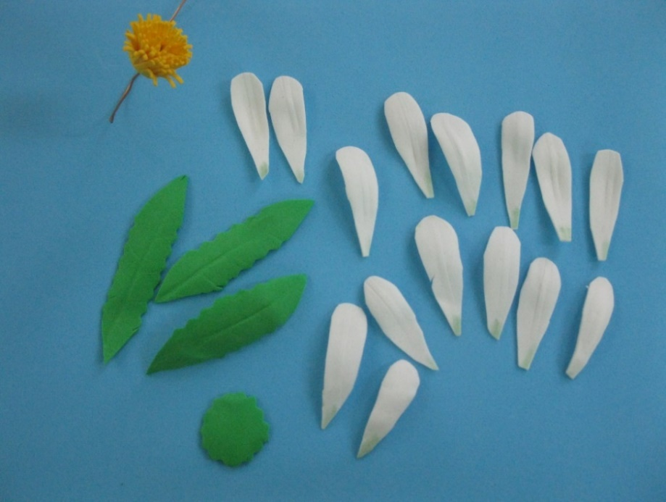Рис. 4
К каждому зелёному листочку приклеим небольшой кусочек проволоки. (Рис.4)
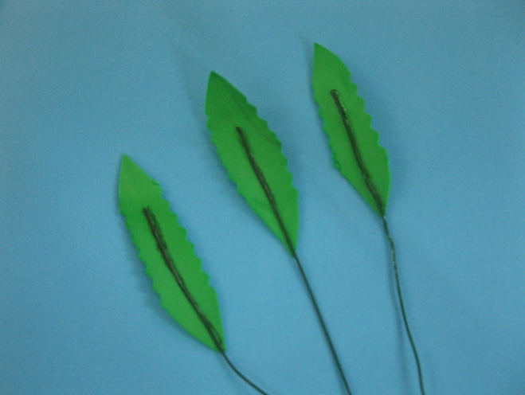 Рис. 5
Сборка ромашки:
К серединке при помощи клеевого пистолета присоединим белые лепестки, располагая их в первом ряду довольно плотно друг к другу, а во втором ряду – в шахматном порядке. Сзади закроем место склейки чашечкой. Тейп-лентой обмотаем стебелек ромашки, последовательно присоединяя зелёные листочки. Вот такая ромашка у нас должна получиться! (Рис.7)
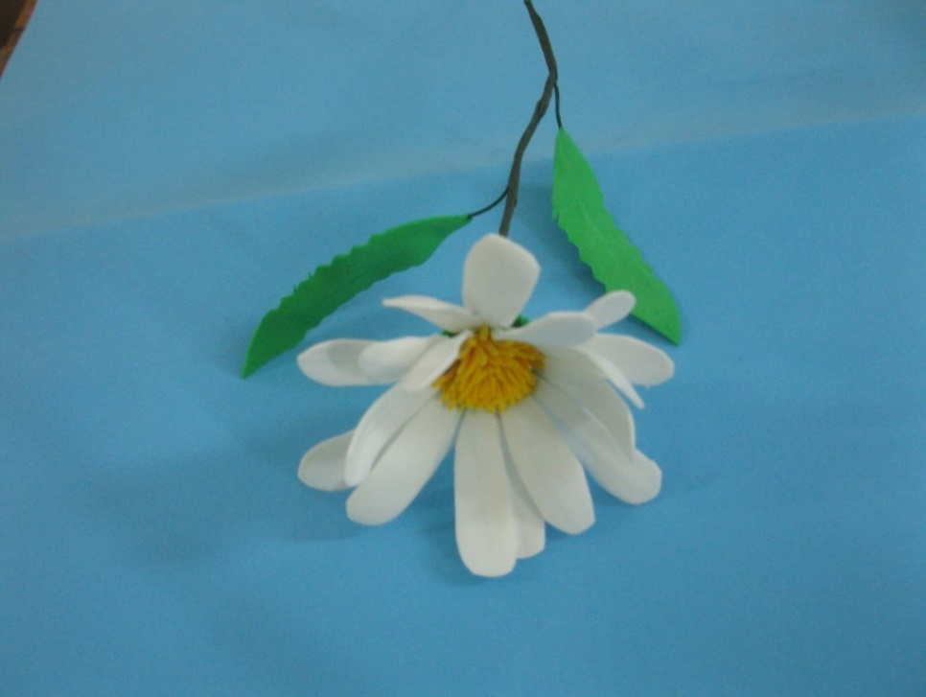Рис.7
4. Практическая работа.
Изготовление ромашки по предлагаемому мастер-классу. В качестве физкульт-разминки используем стишок:
Ромашку долго делали, и надо отдохнуть!
Кулак тот так сжимаем, ну а потом встряхнуть.
Зовем всех дружно в гости и отгоняем чел,
Рисуем дружно смайлики и руки на плечо.
Веселые утята, чуть-чуть потанцевать,
Работу нашу дружно, мы будем продолжать!

5. Подведение итогов занятия.
Итогом является мини-выставка, где ребята оценивают свои работы. Вспоминаем, что нового узнали, закрепляем, чему научились. Выражаю благодарность за проведенное занятие!

Используемые источники:
- Образование и православие. Святые благоверные князь Петр и княгиня Феврония, Муромские чудотворцы. // Режим доступа: http://www.orthedu.ru/news/prazdniki/15868-knyaz-petr-i-knyaginya-fevroniya-muromskie.html (дата обращения 23.02.2017г.)
2. Сайт «Воспитатель» Загадки, пословицы и стихи о ромашке . // Режим доступа: http://vospitatel.com.ua/zaniatia/zagadki/zagadki-o-romashke.html (дата обращения 24.02.2017г.)

